На территории Татарстана неустановленные лица вынуждают менять электросчетчики

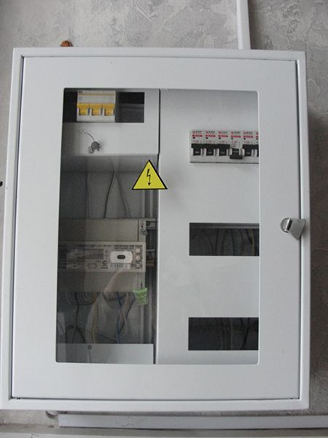
АО "Татэнергосбыт" информирует Будьте бдительны, на территории Татарстана неустановленные лица вынуждают менять электросчетчики.
В ряде городов и районов Республики Татарстан работают организации с наименованиями «Электросервис», «Энергоконтроль» и т.д., могут представляться сотрудниками АО «Татэнергосбыт». Представители данных организаций вводят в заблуждение граждан, у которых еще не истек срок поверки прибора учета, о необходимости его замены в связи с его истечением. Необходимо отметить, что устанавливаемый данной организацией прибор учета Энергомера, стоимостью 700-900 рублей, продают за 2600 рублей. Потерпевшими, как правило, становятся представители наименее защищенных слоев населения – пенсионеры и доверчивые неосведомленные граждане. Согласно действующему законодательству, замена прибора учета электрической энергии должна осуществляться только в присутствии представителей гарантирующего поставщика или управляющей организации, с которой собственником заключен договор управления многоквартирным домом. Причем дважды – сначала для того, чтобы проверить состояние пломб до установки нового счетчика, а затем – для установки новых пломб и постановки прибора на учет. В противном случае, потребление электроэнергии самовольно установленным прибором является без учетным. По вопросам пригодности к эксплуатации приборов учета Вы можете обратиться в АО «Татэнергосбыт».

